PROCURA DELLA REPUBBLICA PRESSO IL TRIBUNALE ORDINARIO DI FIRENZE
Viale Guidoni , 61 - 50127 – Firenze – codice fiscale 80042190480 - centralino 055-79941 procura.firenze@giustizia.it

Spese di giustizia
Liquidazione spese di giustizia:
Le spese di Giustizia sono i compensi e le indennità spettanti a soggetti terzi quali i consulenti tecnici, gestori di servizi telefonici o di noleggio apparati, traduttori/interpreti, vice procuratori onorari, custodi giudiziari, agenti di polizia giudiziaria per le loro trasferte liquidati dal Pm titolare del procedimento e messi in pagamento dall'ufficio competente del Funzionario delegato alla spesa.
Completata l'attività, l'interessato incaricato presenta nei termini di legge l’istanza di liquidazione secondo due modalità:
- Su supporto cartaceo da presentare di persona presso l’Ufficio Spese di Giustizia, che provvederà immediatamente all’inserimento nel sistema SIAMM ARSPG in modo da iniziare il procedimento di liquidazione della spesa.

- Online utilizzando il Sistema Liquidazioni Spese di Giustizia a questo indirizzo: https://lsg.giustizia.it/.
Vantaggi:
- Per tutti gli utenti c’è il vantaggio di poter seguire lo stato di lavorazione dell’istanza o della fattura
- Per utilizzare il servizio è sufficiente un computer con il collegamento a internet e una stampante.
- Per usufruire anche del servizio di convalida giuridica della richiesta ed essere esonerati dal recarsi in cancelleria per apporre la firma è sufficiente essere dotati di posta elettronica certificata (PEC).
- Per visualizzare il file prodotto dal Sistema I "Liquidazioni Spese di Giustizia", riepilogativo dell’istanza di pagamento creata, è sufficiente scaricare il software Adobe Reader.

Iter da seguire:
L’utente clicca su Sistema Liquidazioni Spese di Giustizia ed avvia il processo di registrazione.
L’utente che deve inviare richieste di liquidazione, al termine della registrazione, accede al sistema e ha la possibilità di usufruire di tre funzionalità:
- gestione dei propri dati anagrafici e fiscali: - informazioni necessarie per consentire all’ufficio giudiziario di procedere correttamente alla lavorazione della richiesta di liquidazione; i dati inseriti con la prima registrazione saranno utilizzabili per le successive richieste
- inserimento di un’istanza di liquidazione
- monitoraggio dello stato delle istanze già presentate agli uffici giudiziari
Nella richiesta di pagamento l’utente deve indicare
- il procedimento per il quale ha prestato la propria attività
- l’ufficio destinatario
- gli importi richiesti comprensivi di spese sostenute
- indennità spettanti e onorario.
In entrambi i casi, invio fatture e/o istanze di liquidazione, il sistema produce un file in formato Pdf riepilogativo dei dati inseriti che l’utente può scaricare sul proprio PC.
Attenzione: per completare il procedimento è necessaria la validazione giuridica. Pertanto
- se l’utente è dotato di posta elettronica certificata (PEC) potrà inviare questo file allegandolo ad una e-mail da inviare dalla sua casella di posta elettronica certificata (PEC) verso la casella di posta elettronica certificata del Sistema "Liquidazioni Spese di Giustizia"
- se l’utente non è dotato di posta elettronica certificata (PEC) dovrà salvare e stampare il file in formato Pdf prodotto da Sistema "Liquidazioni Spese di Giustizia" e portarlo in cancelleria per validarlo giuridicamente con l’apposizione della firma e deposito.
Supporto utenti
Segnalazioni relative a problematiche di tipo tecnico e funzionale per l'utilizzo del sistema possono essere indirizzate all'HelpDesk: supporto.siamm@accenture.com
E' opportuno indicare nella mail anche i riferimenti telefonici
Faq
http://www.giustizia.it/giustizia/it/3_7_11.wp?tab=f

Di seguito alcuni screenshot esemplificativi:

Presentazione liquidazione on line
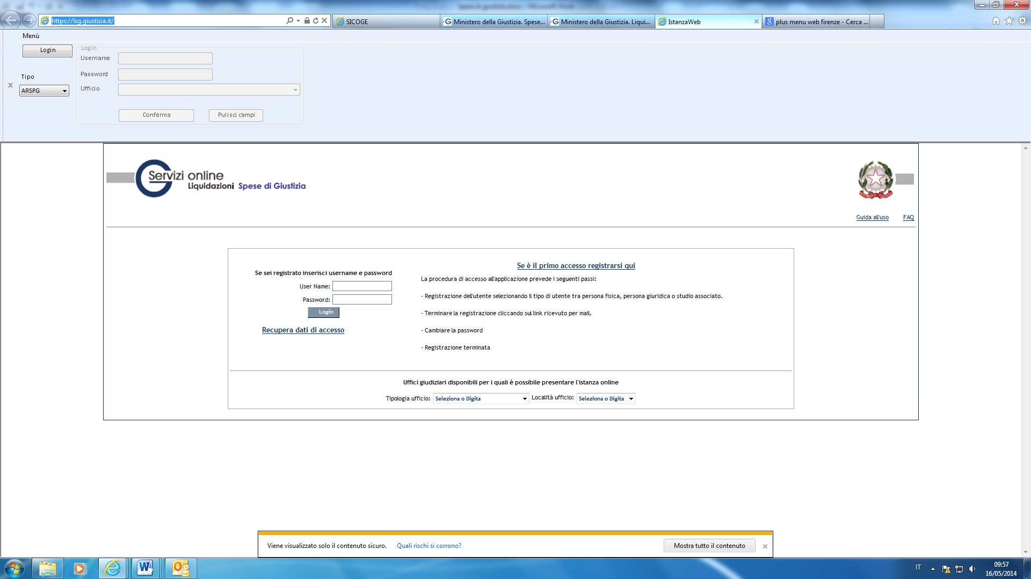

Il primo accesso
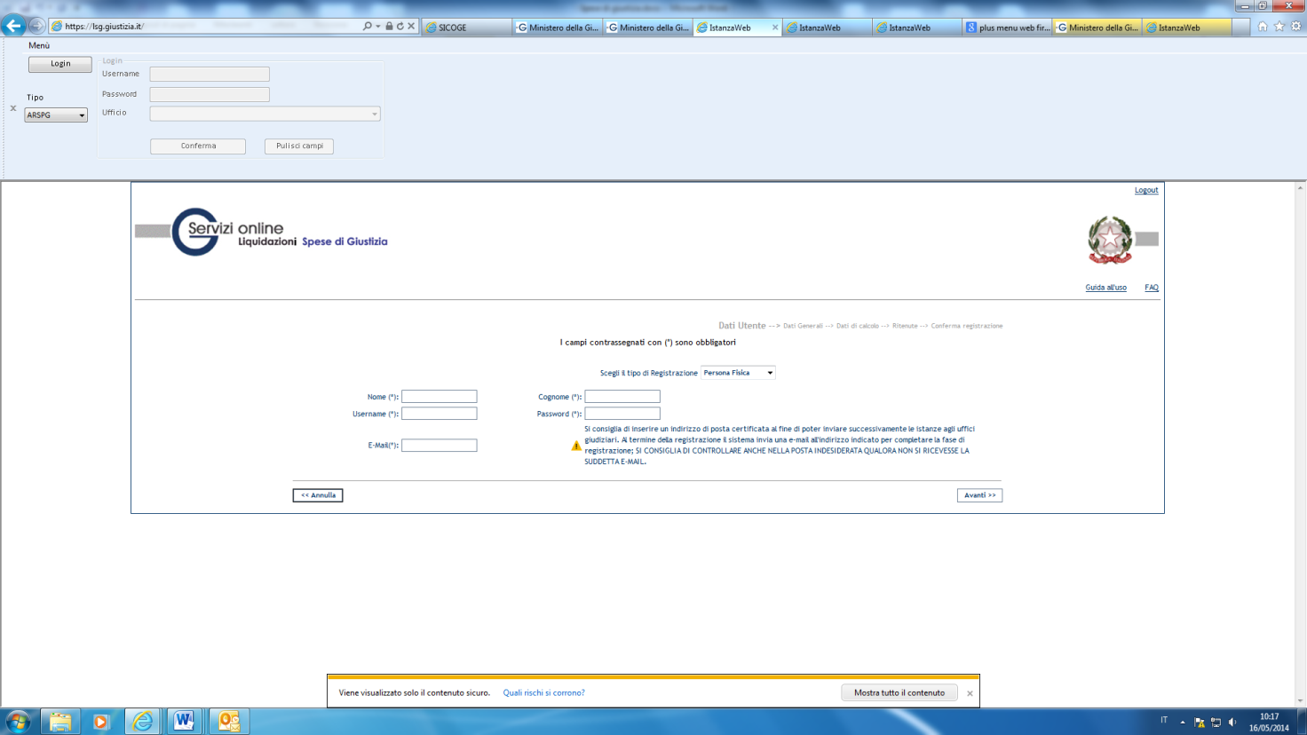

La procedura per recuperare i dati
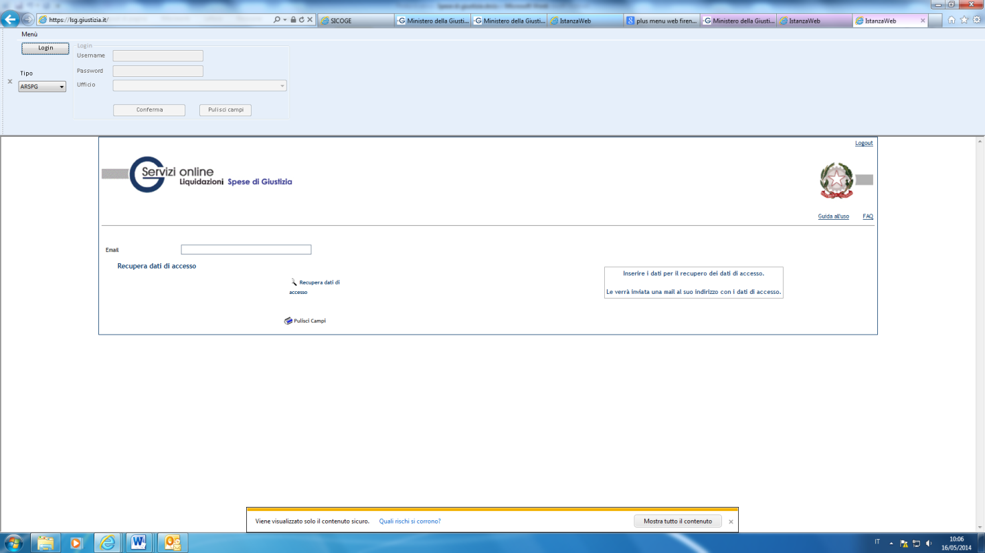

www.giustizia.it
www.giustizia.it
www.giustizia.it

